**3.3 Restricciones del sistema.**

El sistema inicial y actualmente planeado para la Funeraria “El Consolador” Posee las siguientes restricciones:

* Sistema Operativo Windows igual o Superior a la versión 8
* Conexión a Internet
* No más de 10 dispositivos conectados al sistema al mismo tiempo (restricción del host);
* Base de datos menor a 5GB

**3.5 Arquitectura de la Aplicación**

**3.5.1 Arquitectura de clases**

Para la solución de la problemática antes planteada hemos decidido implementar un sistema con una “arquitectura de 3 capas”, esto debido a que la empresa podría necesitar escalabilidad y portabilidad en el sistema ya que el sistema podría tener que soportar más información que la antes mencionada y podría portarse algunos recursos a un sitio web, entre algunas ideas. Además, se vio como equipo un potencial en el desarrollo de una arquitectura por capas para el desarrollo profesional y didáctico de la materia.

En conclusión, diseñamos una arquitectura general de 3 capas las cuales son:

* DATA: Encargada de la comunicación con la base de datos y declarar e implementar los objetos de acceso (DAO).
* BUSINESS LOGIC: Encargada de solventar las peticiones de la capa PRESENTATION a través de servicios en los cuales instancia objetos de la capan DATA.
* PRESENTATION: Encargada de la interacción con el usuario, solicitando servicios de la capa BUSINESS LOGIC Y para este caso se plantea una aplicación de Windows en esta capa.

A nivel de funcionabilidad podemos encapsular todas las clases del sistema según su tipo y cada tipo pertenece a una capa a excepción de las clases modelos o entidades que estas forman una nueva capa transversal/ficticia que pasa por todas y las une.

Los tipos de clases principales son:

* **Clases Entity:** Ubicadas en la capa de datos, pero a nivel funcional en una capa transversal/ficticia que están diseñadas para modelar las entidades del origen de datos (DATA SOURCE) en objetos.

* **Clases IDAO:** Son clases interfaz en la capa de Datos que declaran objetos con métodos de acceso de datos (DAO) para ser implementadas de diferentes maneras.
* **Clases DAO:** Son clases heredadas de las Interfaces DAO (IDAO) ubicadas en la capa de Datos que implementan de una manera específica los métodos del padre, en este caso operaciones con conexión a un servidor MySQL.
* **Clases IServices:** Son clases que declaran métodos de objetos tipos servicies
* **Clases Services:** Son clases hijas de IServices que implementan los métodos heredados de una manera específica, en este caso prepara servicios para responder a una aplicación de Windows.
* **Clases Viewer:** Son clases vistas tipo Windows.form de una aplicación Windows que esta ubicada en la capa de presentación.
* **Clases ViewModels:** Son clases de una aplicación Windows ubicadas en la capa de presentación las cuales con los modelos y las vistas forman una arquitectura MVVM en la aplicación de Windows, asistiendo cada una a una vista.

A continuación, se muestra una propuesta de diseño de las clases que componen esta arquitectura (Cabe resaltar que el diseño es una propuesta inicial que podrían irse mejorando algunas características de la misma mientras se desarrolla)

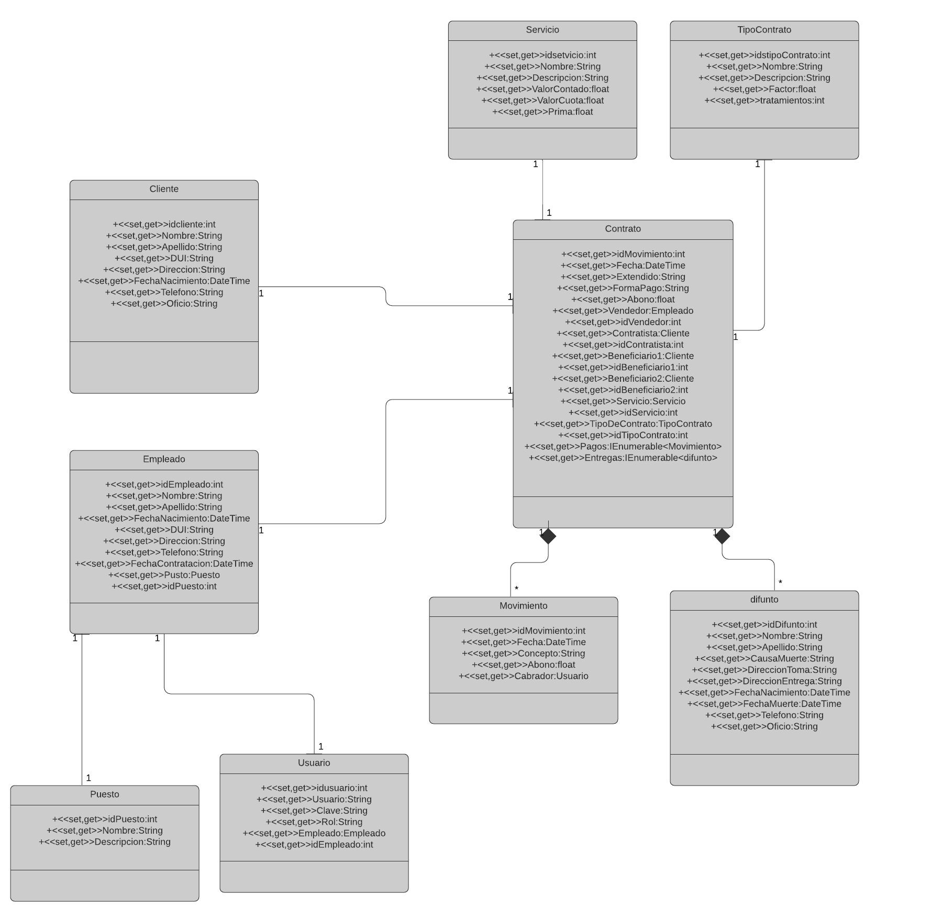Por lo consiguiente las clases Entity quedarían de la siguiente manera:

Agregando, las clases de la capa DATA quedarían de la siguiente manera:

Y clases en la capa de BUSINESS LOGIC quedarían:

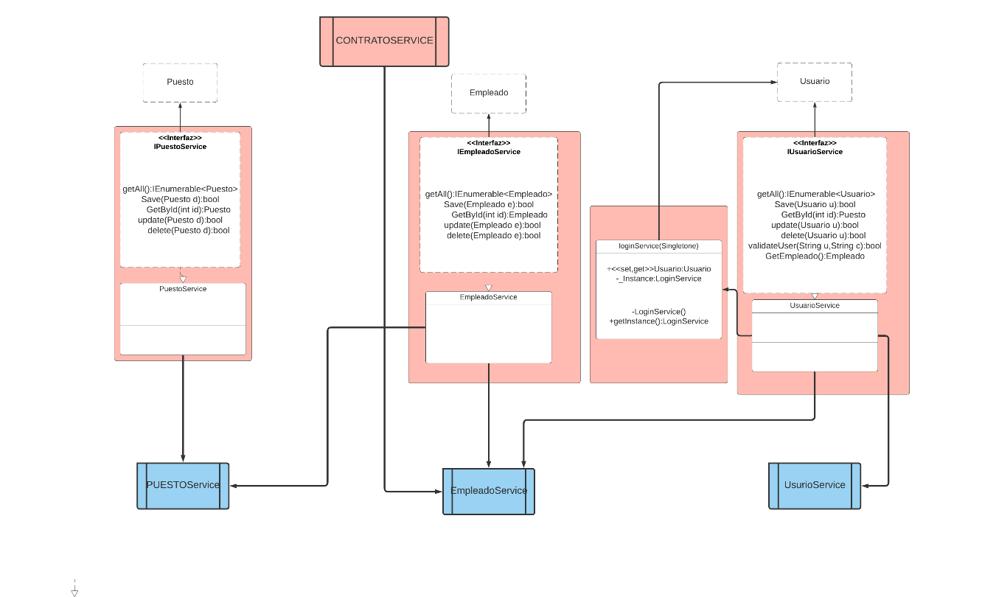

Por último, dentro de la capa PRESENTATION la aplicación de Windows pretende poseer una arquitectura de Modelo Vista VistaModelo (MVVM) como la que se muestra a continuación:

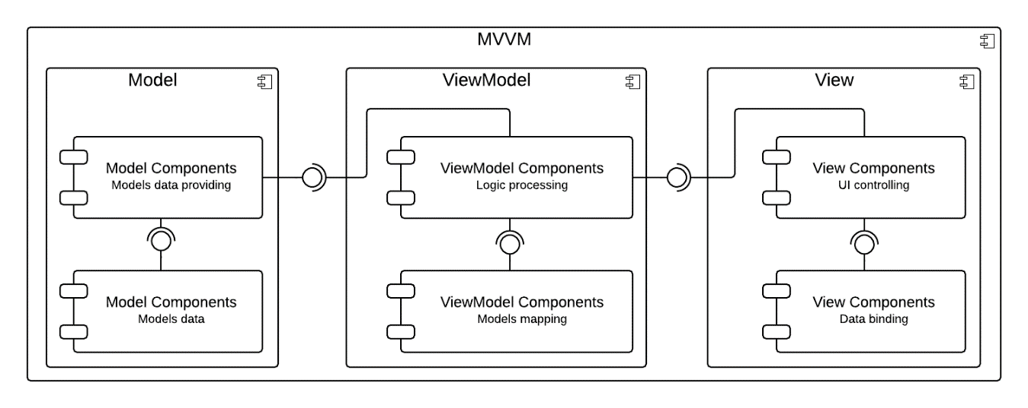

Quedando las clases de la siguiente manera

*LoginService

**3.5.2 Clases por caso de uso**

1. Iniciar sesión

2. Cerrar sesión

*LoginService

3. Añadir cliente

4. Editar cliente

5. Eliminar cliente

6. Añadir contrato

7. Añadir abono

8. Eliminar abono

9. Añadir entrega

10. Editar entrega

11. Eliminar entrega

12. Eliminar contrato

13. Corregir contrato

14. Cancelar contrato

15. Entregar contrato

16. Añadir empleado

17. Editar empleado

18. Eliminar empleado

19. Añadir usuario

20. Editar usuario

21. Eliminar usuario

22. Añadir servicio

23. Editar servicio

24. Eliminar servicio

25. Añadir tipo de contrato

26. Editar tipo de contrato

27. Eliminar tipo de contrato

28. Ver clientes

29. Ver contratos

30. Ver abonos

31. Ver entregas

32. Ver empleados

33. Ver usuarios

34. Ver servicios

35. Ver tipo de contrato

